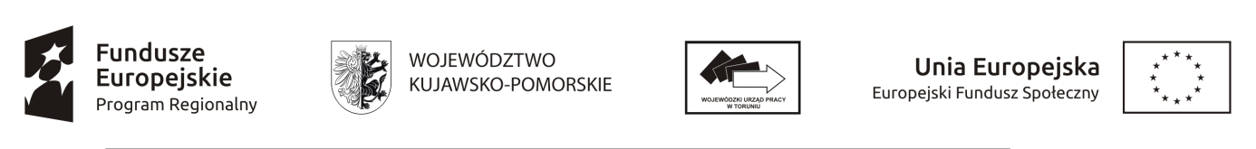

Załącznik nr 25 do Regulaminu konkursu: Oświadczenie współmałżonka wnioskodawcy

OŚWIADCZENIE
współmałżonka wnioskodawcy

Ja………………………………………………...……………………...……(imię i nazwisko współmałżonka wnioskodawcy) zamieszkały (a)………………………….……………………………………………legitymujący (a) dowodem osobistym seria…………………………...…..nr……………… wydanym przez …………………………………….……dnia…………………..
wyrażam zgodę na zaciągnięcie zobowiązania z Europejskiego Funduszu Społecznego w ramach Regionalnego Programu Operacyjnego Województwa Kujawsko-Pomorskiego, Poddziałanie 8.2.2 Wsparcie osób pracujących znajdujących się w niekorzystnej sytuacji na rynku pracy przez żonę/męża*………………..………………………………………………………………….

……………………, dnia ………………..……….. r.
(miejscowość)
……………………………………………………
(czytelny podpis współmałżonka)

*niepotrzebne skreślić

